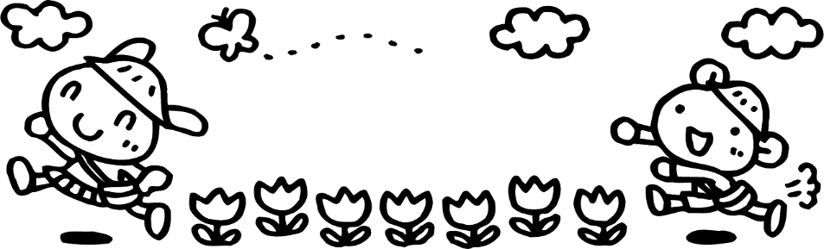
ぴょんぴょん広場にお越しいただき
ありがとうございました
NO３, R４，７月 認定こども園 若草幼稚園・若草ベビールーム

ぐんぐん通信

7月6日に今年度はじめてのぴょんぴょん広場を開催しました。13組の親子が来園してくださいました！お越しいただきました皆様ありがとうございます。昨年度から継続で参加してくれたお友達、今回初めて遊びに来てくれたお友達もいましたね。お気に入りの遊びは見つかりましたか？お友達の姿に刺激を受け同じ遊びをしてみる姿もありましたね。ママやパパ同士もお話しされていましたね。日頃の子育ての情報交換の場になっていたら嬉しいです。
話はかわり、私ですが先日新規採用の先生達にお話する機会をいただきました。また、この夏には保育の仕事を目指す方達とお話ししたり、本園をPRするフェアに参加させていただくことになっています。
「若手の先生達、これから保育の道を目指す人達にどんなことを伝えたいだろう…」そう考えていたとき園長先生の言葉が浮かびました。『遊びは耕すこと』。大人にとっての遊びは趣味であったりリフレッシュですが、子どもにとっての遊びは生活であり生きることそのもの。遊びは学びとよく言われますね。遊びに夢中になる。集中する。「なぜ?」疑問に思う。考える。周りの人に聞く。本で調べる。何度も試してみる。一人でじっくりやってみる。仲間と力を合わせる。仲間の意見に耳を傾ける。考えが広がり深まる…
そんな経験の中で集中力、思考力、想像力、創造力、探究心、忍耐力、体力、人と関わる力、思いやり、命の尊厳・・・・などが培われていきます。「遊び」は子ども達の人生をも耕しているのです。そう思うと、子ども達の幼児期の「今」しかできないことを耕していく保育の仕事は、子ども達の未来も創っていくことと思いました。
未曾有の感染症が流行したり、戦争が起こったりと心を痛めるニュースが舞い込んでくる昨今ですが、保育は明るい未来につながっています。希望・夢にみちあふれている子ども達の輝く瞳の「今」に携われる幸せを日々感じながら、そして、後輩たちにも伝えながら子ども達との毎日を過ごしていきたいと思っています。毎日子育てに奮闘されているお母さん・お父さん！一緒に「今」を耕していきましょう
・・・『耕す』と言えば「畑」！次回ぴょんぴょん広場はすくすく畑で夏野菜の収穫体験を予定していますよ～。採りたての夏野菜。どうぞお楽しみに！
ぐんぐん担当
...
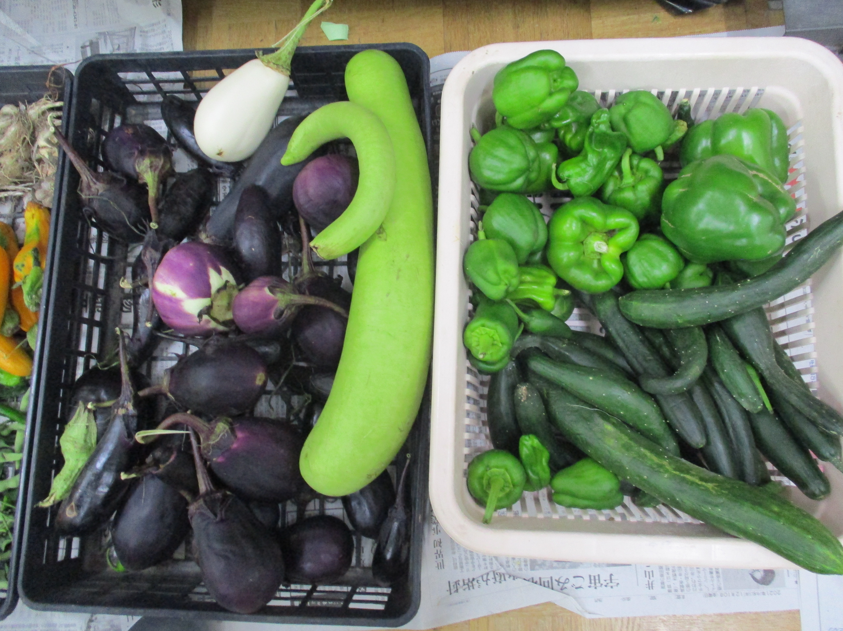
次回 7月27日（水）ぴょんぴょん広場は
2部制にさせていただきたいと思います。

大変ありがたいことに、ぴょんぴょん広場に登録していただいていますご家族が多数となっています。また、市内での感染が広がってきましたことを受けまして、1度にたくさんのご家族が集まらないよう、急で申し訳ありませんが、時間をずらしての2部制で開催させていただくこととしました。ご了承ください。
- ９：３０～１１：００
- １０：３０～１２：００ に行いたいと思います。
＊前半1時間は好きな遊び、後半はすくすく畑で収穫体験を予定しています。
登録いただいています方々につきまして、誠に勝手ながらこちらで時間を指定させていただきました。
（個別に指定しました別紙を同封していますのでご覧ください。）ご都合が悪い場合は調整いたしますので
ご連絡ください。
（持ち物）
内履き、うさぎのネーム（初回購入150円）、水分補給用の飲み物、タオル、着替えなど
畑に行く際虫刺されなど気になる方は、虫除けグッズや、羽織る長袖の服などおもちください。
は
畑は暑いことが予想されますので、お子さんの状況に合わせて
無理なく参加くださいね。

